Họ và tên: Đỗ Đức Mạnh

MSV: 20020688

**Tối ưu vùng bao phủ mạng wifi đa điểm truy cập sử dụng PSO**

**1. Phương pháp sử dụng**

Chia bản đồ thành bản đồ lưới, mục tiêu của bài toán là tìm vị trí tối ưu đặt các trạm phát sóng wifi sao cho bao phủ được toàn bộ bản đồ. Giá trị sóng wifi nhận được tại từng ô trên bản đồ được thể hiện qua phương trình:



trong đó, *Pi* là công suất sóng wifi nhận được tại ô thứ *i* trên bản đồ lưới, *Paps* là công suất phát sóng. *Gaps*, Gi lần lượt là hệ số truyền, nhận được ngẫu nhiên trong khoảng (0.8, 1).  Là bước sóng của wifi, *d* là khoảng cách từ trạm phát đến điểm nhận. Do xét các điểm trên cùng độ cao lên tốc độ sóng wifi tỉ lệ nghịch với diện tích bao phủ của trạm phát.

Trạng thái của các trạm phát thông qua các agent được biểu diễn qua phương trình:



**2. Kết quả và đánh giá**

Môi trường được mô phỏng có kích thước 20x15(m2), độ phân giải 0.1. Các tham số được thể hiện trong Bảng 1.

Bảng 1. Các tham số thiết lập

|  |  |
| --- | --- |
| **Tên thông số** | **Giá trị** |
| Số agents | 30 |
| Công suất phát sóng wifi – Paps | 10-3 mW |
| Hệ số truyền sóng – Gaps | Ngẫu nhiên trong khoảng (0.8, 1) |
| Hệ số nhận sóng – Gi | Ngẫu nhiên trong khoảng (0.8, 1) |
| Bước sóng truyền - | 0.12 m |
| Trọng số cập nhật vận tốc – wv | 0.5 |
| Trọng số pBest – wp | 1.0 |
| Trọng số gBest – wg | 2.0 |

Hình 1 thể hiện mức độ bao phủ của 1 trụ phát với tỉ lệ truyền, nhận sóng là (1, 1). Sau 69(s) và 7 lần lặp thuật toán đã hội tụ với 88.82% khả năng bao phủ.

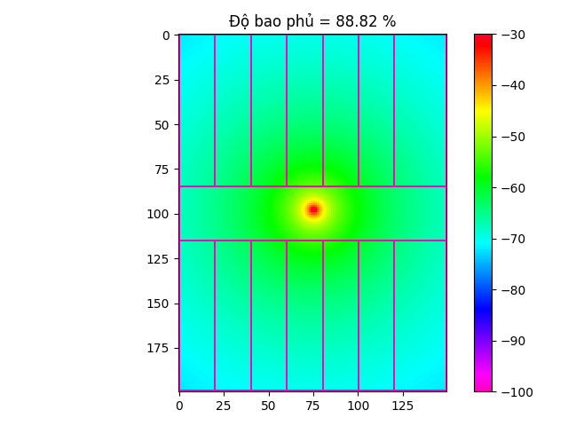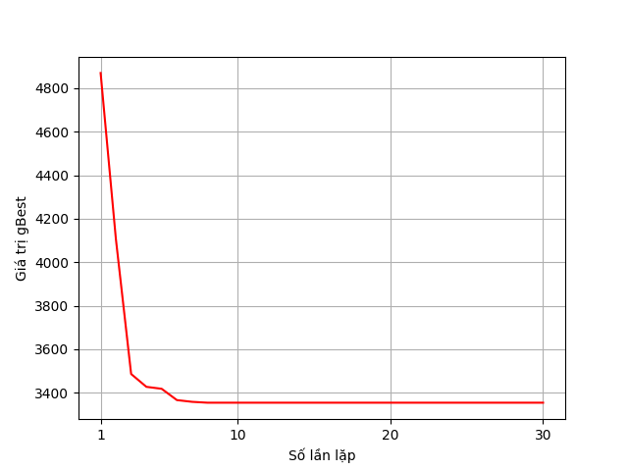

*Hình 1. Mức độ bao phủ và giá trị gBest của 1 trụ phát sóng.*

Hình 2 thể hiện mức độ bao phủ của 1 trụ phát với tỉ lệ truyền, nhận sóng ngẫu nhiên trong khoảng (0.8, 1). Sau 102(s) và 8 lần lặp thuật toán đã hội tụ với 78.2% khả năng bao phủ.

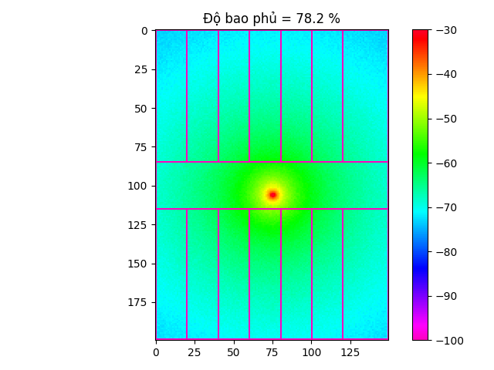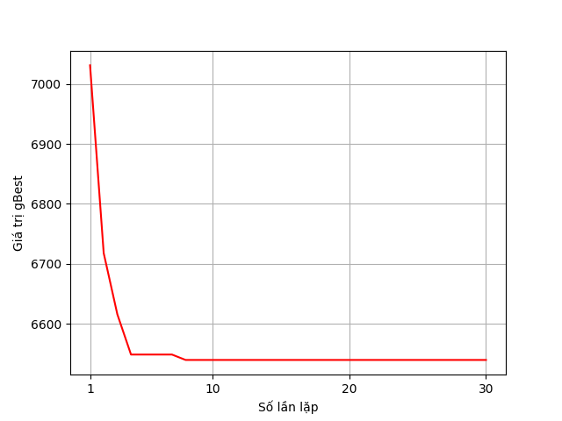

*Hình 2. Mức độ bao phủ và giá trị gBest của 1 trụ phát sóng với tỉ lệ truyền, nhận sóng ngẫu nhiên.*

Hình 3 thể hiện mức độ bao phủ của 2 trụ phát với tỉ lệ truyền, nhận sóng là (1, 1). Do bản đồ nhỏ, công suất phát sóng lớn nên thuật toán hội tụ nhanh tại 4 lần lặp đầu và 69(s), đạt 100% bao phủ.

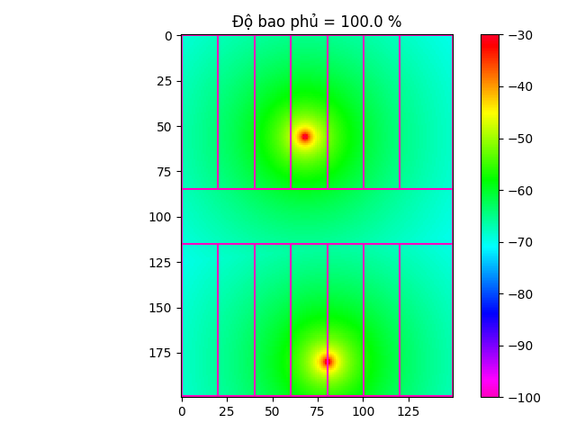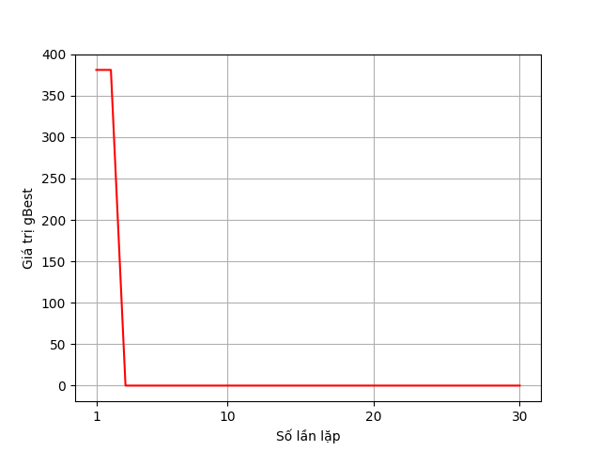

*Hình 3. Mức độ bao phủ và giá trị gBest của 2 trụ phát sóng.*

Hình 4 thể hiện mức độ bao phủ của 2 trụ phát với tỉ lệ truyền, nhận sóng ngẫu nhiên trong khoảng (0.8, 1). Sau 422(s) và 12 lần lặp thuật toán đã hội tụ với 99.72% khả năng bao phủ.

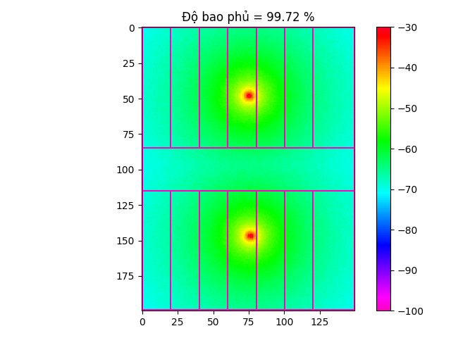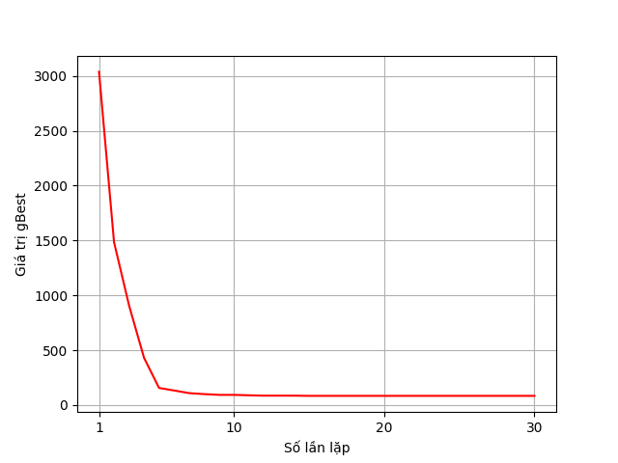

*Hình 4. Mức độ bao phủ và giá trị gBest của 2 trụ phát sóng với tỉ lệ truyền, nhận sóng ngẫu nhiên.*

Link code: